Volgnr: | KCCE Datum:

INSTRUCTIE:

1.     | Voorportier verwijderd, achterportier gaat niet meer open!  - (1)-(2)-(3) Spreid eerst het scharnier onderaan los.  - (1)-(2)-(3) Spreid vervolgen het scharnier bovenaan los.
2  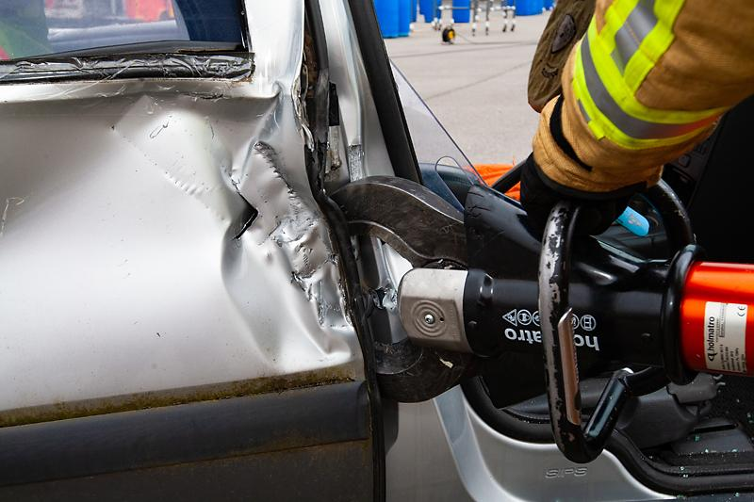 | - (1)-(2)-(3) Knip zowel de deurvanger als de elektrische  kabelboom.
3.   | - (1)-(2) Bedien beide deurhendels (binnen en buiten) te  samen en hef het deurpaneel uit haar slot.
4.  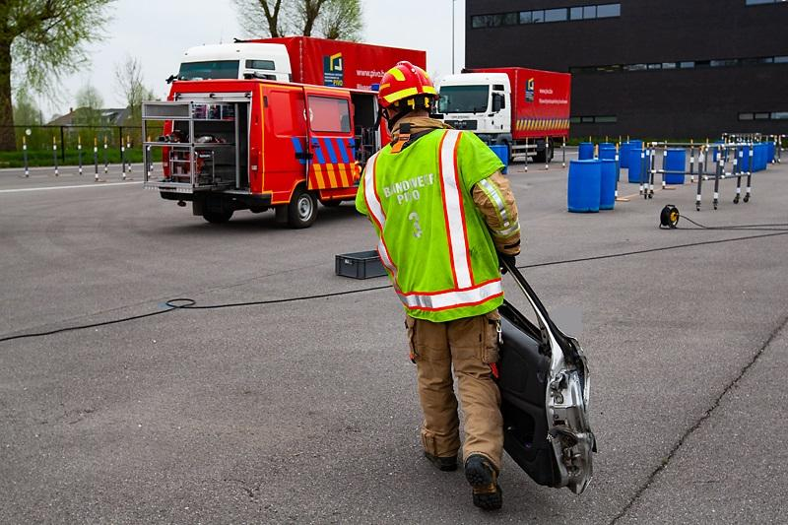 | - (3) Breng het deurpaneel naar de opslagplaats  onderdelen. (dump)

5.   | - (1)-(2) Verwijder de rubber uit de deuropening.
6.

7.

8.

Bronnen: Opmaak:

